**Sistema de Riego Automático**

Derek Leiva, Marcel Zapata, Sebastián Álvarez

Universidad Fidélitas

San Pedro, Costa Rica

[dleiva00042@ufide.ac.c](mailto:dleiva00042@ufide.ac.c)

1. **INTRODUCCIÓN**

Los agricultores, así como los ingenieros, aunque tal vez parezca que están en ámbitos muy diferentes, realmente llevan un papel muy similar, ahorrar, automatizar y optimizar los recursos que tienen.

Los agricultores crearon los sistemas de riego para poder optimar el riego en sus campos de manera correcta, luego se mejoran para que automáticamente riegue sin tener la necesidad de activarlos manualmente.

De estos sistemas existen muchos tipos como por ejemplo riego con aspersores, riego con difusores, por goteo, riego subterráneo, riego con cintas de exudación, pero en este proyecto nos vamos a enfocar en el sistema de riego por goteo automático.[1]

1. **OBJETIVO GENERAL**

* Diseñar un modelo de riego que sea funcional para la agricultura, con la ayuda de la electrónica.

1. **OBJETIVOS ESPECÍFICOS**

* Describir de manera eficiente los métodos para poder hacer un sistema de riego.
* Analizar los beneficios que puede tener la tecnología en la agricultura.
* Determinar los factores que permiten la creación de un sistema de riego con la tecnología actual.

1. **DESARROLLO**

Un sistema de riego generalmente son estructuras encargadas de regar, fertilizar o dar minerales y nutrientes para los cultivos, así facilitando el trabajo de un agricultor.[2]

La principal necesidad de un agricultor es el agua. En estos sistemas siempre se prioriza el ahorro del agua y distribución completa por toda el área de cultivo, de manera rápida y constante. Asegurándose que las plantas reciban la cantidad de agua necesaria.[2]

Esta es la razón por la que se crean nuevos sistemas y métodos de riego principalmente para facilitar el trabajo para los agricultores.[2]

Generalmente los sistemas de riego representan un avance en la industrialización en los campos ya que permiten la automatización en el trabajo de los agricultores.[2]

Existen varios tipos de sistemas de riego como con aspersores, con difusores, goteo, riego subterráneo, riego con cistas de exudación e informatizados.

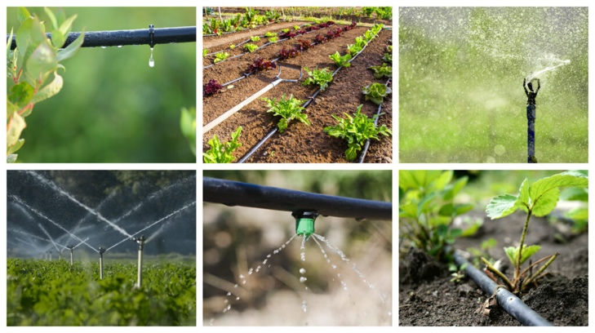

Figura 1 Sistemas de riego, Portal Frutícola

**Especificaciones de tipos de sistemas:**

* **Sistema por Goteo [1]:**

Este método aplica agua filtrada directamente a las raíces de las plantas, por medio de tubos y puntos por donde sale el agua.

Las ventajas de este sistema son:

* Ahorra el agua.
* Se mantiene un nivel de humedad en la tierra constante, sin que exista acumulación de agua.
* Con este sistema se pueden aprovechar las mismas tuberías para aplicar fertilizantes de manera controlada directamente en la planta.

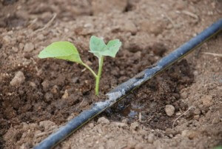

Figura 2 Sistema de riego por goteo, Jardinería Dalmau

* **Riego con aspersores [1]:**

Este sistema lo que permite es utilizar un aspersor creando una cortina de agua hasta que la presión lo permita, por lo general el alcance puede ser mayor a 6 metros.

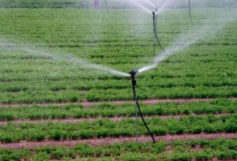

Figura 3 Sistema de riego por aspersores, Jardinería Dalmau

* **Riego con difusores:**

Este sistema es muy parecido al ‘sistema por riego con aspersores’ pero la diferencia es que es para zonas más estrechas, con alcances entre 2 y 5 metros.

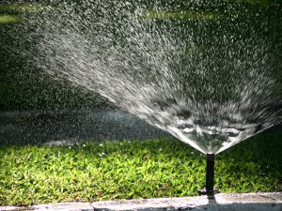

Figura 4 Sistema de riego por difusores, Jardinería Dalmau

* **Riego Subterráneo:**

Este tipo de sistema es uno de los más modernos, son **tuberías perforadas** que van enterradas debajo de la tierra a un distancia entre 5 y 50cm dependiendo lo que se quiere cultivar.

Se utiliza incluso para zacate en pequeños espacios donde no se pueden utilizar aspersores y difusores.

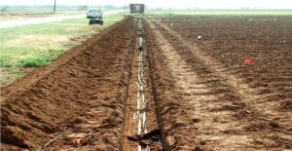

Figura 5 Sistema de riego subterráneo, Jardinería Dalmau

* **Riego con cintas de exudación:**

Este sistema utiliza un tipo de manguera porosa que surten agua en toda la superficie de la manguera.

Se utiliza en cultivos lineales, donde funcionan con poca presión a comparación de los sistemas por goteo, y es necesario generalmente se utilizan reguladores de presión especiales.

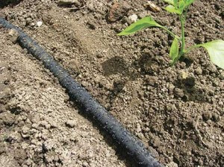

Figura 6 Riego con cintas de exudación, Jardinería Dalmau

* **Riego con micro aspersores:**

Este sistema se utiliza en tierras con texturas arenosas, ya que estos micro aspersores cubren más terreno que los goteros.

Generalmente utilizado para el cuido de flores, rosales, frutales y pequeñas zonas.

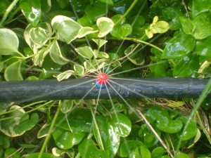

Figura Riego con micro aspersores, Jardinería Dalmau

**Arduino UNO**

El Arduino es una placa basada en un microcontrolador. Los microcontroladores son circuitos integrados en los que se pueden grabar instrucciones, las cuales las escribes con el lenguaje de programación que puedes utilizar en el entorno Arduino IDE. Estas instrucciones permiten crear programas que interactúan con los circuitos de la placa.[4]

El microcontrolador de Arduino posee lo que se llama una interfaz de entrada, que es una conexión en la que podemos conectar en la placa diferentes tipos de periféricos. La información de estos periféricos que conectes se trasladará al microcontrolador, el cual se encargará de procesar los datos que le lleguen a través de ellos. [4]

La placa Arduino tiene 14 pines digitales, 6 pines analógicos programables con el Arduino IDE (Entorno de desarrollo Integrado) a través de un cable USB. Puede ser alimentado por el cable USB o por una batería externa de 9 voltios, aunque acepta voltajes entre 7 y 20 voltios.[4]

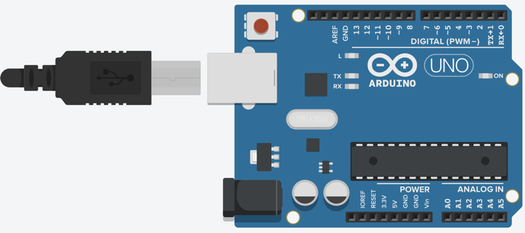

Figura 8 Arduino en TinkerCad, Figura Propia

**Sentencias básicas, funciones y librerías**

Para poder realizar un código Arduino debemos tener las herramientas con las que decirle a nuestro microcontrolador que es lo que debe hacer en cada momento.

Las sentencias se dividen por su manera de funcionar dentro del programa, pudiendo dividirlas en 3 grupos:

**Funciones:** Nos permiten realizar una serie de operaciones concretas y volver a la zona del código en la que se ejecutó.

**Estructurales:** Nos dan la forma computacional del código y las operaciones lógicas a ejecutar.

**Variables:** Con ellas vamos a definir qué tipo y qué características van a tener los valores que vamos a usar en el código.

**Librerías:** Son una serie de sentencias y funciones específicas de cada elemento o shield que conectemos a Arduino, que no están dentro de las propias de la IDE, y que realizarán acciones específicas de cada uno facilitando la programación. Funciones que llaman elementos, pero no son propias del Arduino, son como externas.

**Void Setup ()**

Dentro de esta función escribiremos los pasos de configuración que necesitaremos para que Arduino trabaje correctamente. Éstas se ejecutarán al iniciar Arduino y una única vez.

Asignaremos las características de entrada/salida a los pines, el modo de comunicación serial, activaremos los sensores que vayamos a necesitar, escribiremos órdenes de inicio del programa...etc.

**Void loop ()**

Ésta debe ir siempre después de void setup (). En ella escribiremos todas las sentencias, bucles, llamadas a funciones que necesitemos que nuestro Arduino repita constantemente.

**Esquema montaje del sistema de riego ---------**

**Explicación sobre nuestro proyecto**

El sistema que vamos a recrear en el proyecto es el sistema de riego por goteo, el cual es un sistema presurizado donde el agua se conduce y distribuye por conductos cerrados que requieren presión.

Desde el punto de vista agronómico, se denominan riegos localizados porque humedecen un sector de volumen de suelo, suficiente para un buen desarrollo del cultivo.

También se le denomina de alta frecuencia, lo que permite regar de una a dos veces por día, todos o algunos días, dependiendo del tipo de suelo y las necesidades del cultivo.

La posibilidad de efectuar riegos frecuentes permite reducir notoriamente el peligro de estrés hídrico, ya que es posible mantener la humedad del suelo a niveles óptimos durante todo el periodo de cultivo, mejorando las condiciones para el desarrollo de las plantas. [3]

Como se mencionó anteriormente, este es el sistema para recrear, es evidente que lo haremos a una escala mucho más pequeña ya que no será para un cultivo sino para un experimento donde una planta será regada de forma automática por medio de nuestro circuito armado y programado, para este utilizaremos nuestro kit de inicio de Arduino.

Este sistema funcionara de la siguiente forma: Lo que este hará es medir la humedad en la planta a través de un sensor de humedad HL 100 para así determinar si necesita agua o no, el nivel de humedad será optimo si está a los 700 o menos de nivel de humedad donde el sistema dirá que el nivel de humedad es el correcto, cuando esta sea mayor a 700 el sistema dará un mensaje diciendo que la tierra está muy seca por lo que la bomba empezara a funcionar para así llevar agua a través de un tubo y regar la tierra de la planta hasta que el nivel de humedad vuelva a ser optimo, cuando esto pase la bomba se desactivara de nuevo y así es como funciona el ciclo.

**Materiales que vamos a utilizar**

**- Fuente:**

Fuente de poder de cada elemento que lo requiera y así que todo el sistema pueda funcionar de una manera correcta.

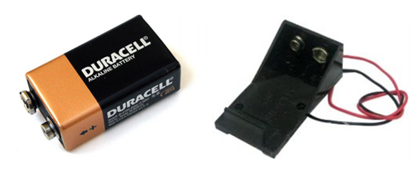

Figura 9 Batería para sistema. Luis Llamas

<https://www.luisllamas.es/alimentar-arduino-baterias/>

**- Bomba de agua:**

La bomba de agua es una máquina hidráulica que permite poder incrementar la energía cinética de una cantidad de agua. Para que asi pueda recoger el agua necesaria para el sistema de riego. <https://www.luisllamas.es/bomba-de-agua-con-arduino/>

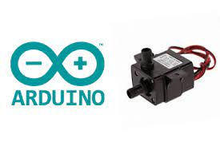

Figura 10 Bomba de agua para sistema. Luis Llamas

<https://www.luisllamas.es/bomba-de-agua-con-arduino/>

**- Protoboard:**

La protoboard es una placa que permite hacer múltiples conexiones con cables macho-macho, hembra-hembra o macho-hembra. También permite conectar muchos otros dispositivos para crear una función en especifica. Como en este caso se permite la creación de un sistema de riego mediante conexiones específicas.

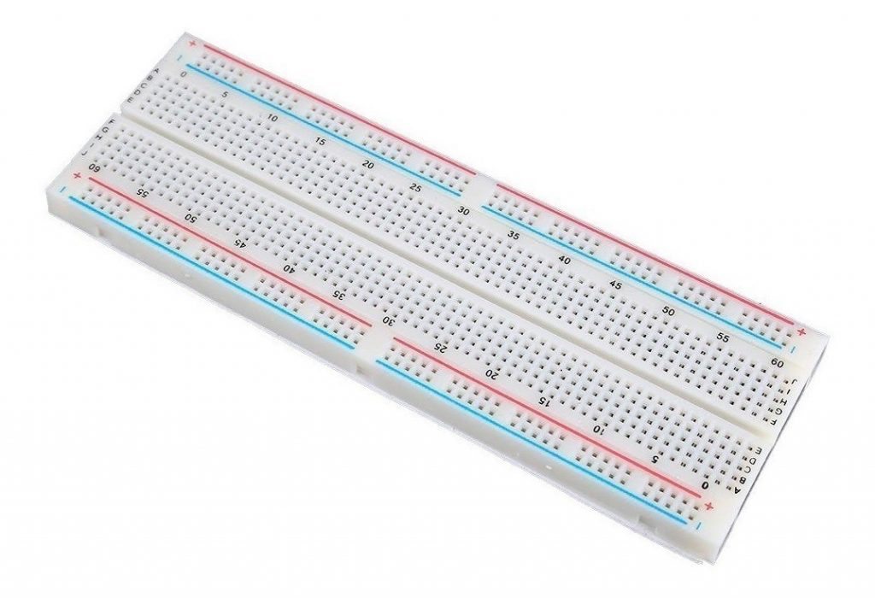

Figura 11 Protoboard para sistema. MADE

[**https://electronicamade.com/protoboard-placa-de-prueba/**](https://electronicamade.com/protoboard-placa-de-prueba/)

**- Arduino UNO:**

El Arduino UNO es una plataforma de creación electrónica que tiene código abierto. Esta plataforma logra crear varios tipos de micrordenadores de una sola placa, lo cual permite la creación de un sistema de riego entre otros sistemas.[**https://www.xataka.com/basics/que-arduino-como-funciona-que-puedes-hacer-uno**](https://www.xataka.com/basics/que-arduino-como-funciona-que-puedes-hacer-uno)

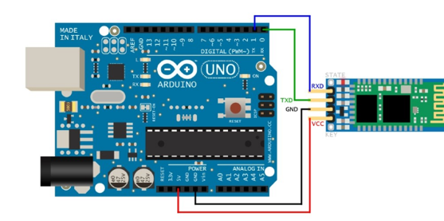

Figura 12 Arduino UNO para sistema. Xataka Basics

[**https://www.xataka.com/basics/que-arduino-como-funciona-que-puedes-hacer-uno**](https://www.xataka.com/basics/que-arduino-como-funciona-que-puedes-hacer-uno)

**- Sensor de temperatura y humedad (DHT11):**

El sensor DHT11 es un sensor digital de humedad y temperatura de una forma relativa del aire. Este sensor utiliza una comunicación digital con la plataforma Arduino y gracias a esta forma no es necesaria la conexión a un pin analógico para realizar las lecturas necesarias.

<https://www.picuino.com/_sources/es/control-sensor-dht11.rst.txt>

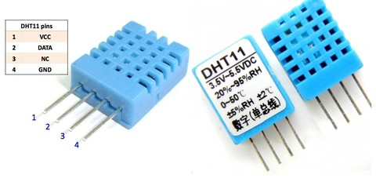

Figura 13 Sensor (DHT11) para sistema. Picuino

<https://www.picuino.com/es/control-sensor-dht11.html>

**- Sensor de humedad de tierra:**

Es un sensor que logra medir la humedad que tiene la tierra por la variación de su conductividad. Cabe destacar que no puede hacer una medición absoluta de la humedad que tiene la tierra, pero si la necesaria. Haciendo que cuando la humedad de la tierra supere un rango establecido manda una señal. <https://www.luisllamas.es/arduino-humedad-suelo-fc-28/>

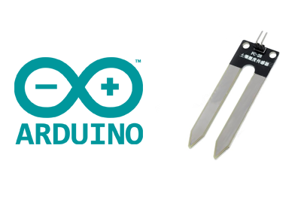

Figura 13 Sensor de humedad de la tierra para el sistema. Luis Llamas

[**https://www.luisllamas.es/arduino-humedad-suelo-fc-28/**](https://www.luisllamas.es/arduino-humedad-suelo-fc-28/)

**- Relé activador:**

Son unos dispositivos electromagnéticos que se encargan de abrir y cerrar el paso de la corriente eléctrica. Programados para que cuando ocurra una función en específico abra o cierre el paso de la corriente eléctrica en el sistema de regado. <https://sdindustrial.com.mx/blog/relevadores/>

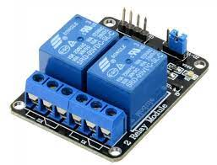

Figura 14 Relé activador para el sistema. SDI

<https://sdindustrial.com.mx/blog/relevadores/>

**Paso a paso del proyecto con imagen**

1. **CONCLUSIONES**

* Se deben tener los materiales necesarios y saber la función de cada uno de ellos para poder realizar el proyecto de una manera correcta.
* Se debe investigar de fuentes confiables para poder realizar los procedimientos de una manera correcta y optima.
* Se pudo ver la complejidad de los algunos sistemas que se usan en la cotidianidad, como en este caso los sistemas de riego, que en el caso del trabajo en un sistema de riego “sencillo” pero deja un pensamiento de la dificultad que deben de tener los sistemas de riego avanzados.
* Se debe trabajar de una manera muy cuidadosa para que ningún componente tenga una afectación, ya que los componentes de estos trabajos son muy delicados.
* Se pudo evidenciar la importancia de trabajar en equipo, ya que cuando un equipo es responsable y determinado los trabajos salen de una manera muy optima y eficaz.
* Admirar el trabajo que realizan las personas que se encargan de estos sistemas en la cotidianidad para que en el sector que se use sea efectivo.
* Se pudo ver los beneficios que se tienen al usar la tecnología, en este caso en especifico en la agricultura.

1. **RECOMENDACIONES**

* Para poder obtener por un sistema de riego automatizado primero se debe hacer un estudio sobre lo que usted desee cultivar ya que el sistema dependerá de eso. Usualmente es utilizado en el cultivo de fresas, invernaderos o sistema protegidos inteligentes.
* Establecer un método de programación consistente, ya que ya que, en algunos casos, puede suceder que la cantidad de agua no estén siendo aplicadas de manera correcta o los parámetros no humedad, temperatura estén siendo mal medidas.
* Realizar mantenimiento periódicamente del sistema, ya que puede fallar y no funcionar de manera correcta. Igualmente se puede confiar en las IoT, pero no siempre es lo recomendado.
* También es recomendado revisar mangueras y bombas de agua para estar seguros de que la presión de agua es la óptima.

1. **GLOSARIO**

* **Sistema presurizado:** Sistema de abastecimiento de agua de alta eficiencia y listo para cualquier conexión (Aspiración normal).
* **Estrés Hídrico:** Se habla de estrés hídrico cuando la demanda de agua es mal alta que hay disponible.
* **Microcontrolador:** Circuito integrado programable, capaz de ejecutar órdenes grabadas en su memoria.
* **Cultivos lineales:**
* **IoT:** Es el internet de las cosas y describe la red de objetos físicos que llevan en su interior sensores, software y otras tecnologías, con el fin de interconectarse a la red y intercambiar información.

1. **REFERENCIAS (**[**PAGINA REFERENCIAS**](https://www.citationmachine.net/ieee)**)**
2. P. N.D, “6 sistemas de riego existen y Cual Elegir,” *Jardinería Dalmau*, 11-Aug-2018. [Online]. Available: https://jardineriadalmau.com/que-sistemas-de-riego-existen-y-cual-elegir/. [Accesado: 05-Jun-2022]
3. Fibras y Normas de Colombia S.A.S., “¿Qué es un sistema de riego? Tipos de Sistemas de Riego: Blog fyn,” *TÉRMINOS Y DEFINICIONES*, 24-Feb-2021. [Online]. Available: https://blog.fibrasynormasdecolombia.com/que-es-un-sistema-de-riego-tipos-de-sistemas-de-riego/. [Accesado: 05-Jun-2022].
4. M. Liotta, “Riego por goteo - repositorio.inta.gob.ar,” *RIEGO POR GOTEO*, 2015. [Online]. Available: <https://repositorio.inta.gob.ar/bitstream/handle/20.500.12123/4528/INTA_EEASanJuan_Liotta_Riego_por_goteo.pdf?sequence=1>. [Accesado: 10-Jun-2022].
5. Fernández, Y. (2020, 3 agosto). Qué es Arduino, cómo funciona y qué puedes hacer con uno. Xataka. Recuperado 19 de junio de 2022, de <https://www.xataka.com/basics/que-arduino-como-funciona-que-puedes-hacer-uno>
6. P. Frutícola, “Guía técnica para diseñar e instalar sistemas de riego automático,” *PortalFruticola.com*, 09-Feb-2021. [Online]. Available: [https://www.portalfruticola.com/noticias/2021/02/10/guia-tecnica-para-disenar-e-instalar-sistemas-de-riego-automatico/.](https://www.portalfruticola.com/noticias/2021/02/10/guia-tecnica-para-disenar-e-instalar-sistemas-de-riego-automatico/) [Accessed: 19-Jun-2022].